Suite bureautique

Une suite bureautique est un ensemble de programmes informatiques en rapport avec les opérations basiques du travail de bureau telles que rédiger des lettres et des rapports, organiser des rendez-vous ou comptabiliser des factures. Le tout est distribué ensemble comme étant un seul produit.

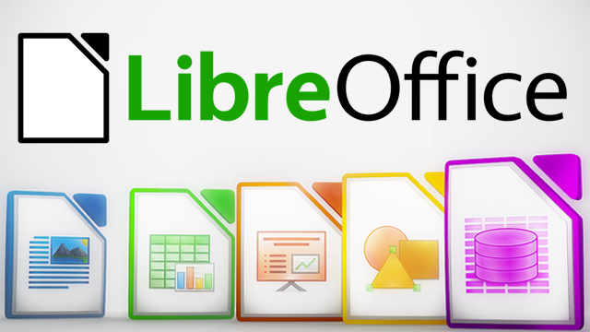



Suites bureautiques

Une suite bureautique peut également comprendre un lecteur de courrier électronique, un calendrier et un carnet d'adresses.
Traitement de texte
Base de données
Tableur
Présentation
Dessin

Mettre en forme un texte
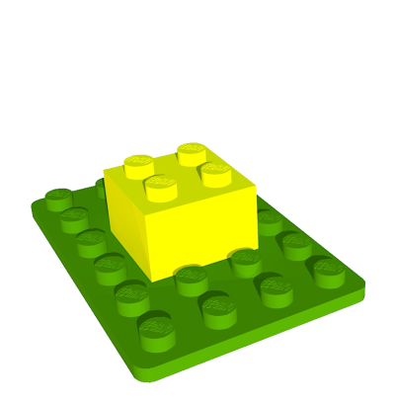
Les outils de base de mise en forme d'un texte concernent les caractères et les paragraphes.
- Un caractère informatique peut représenter une lettre minuscule, une lettre majuscule, un chiffre, un signe de ponctuation ; mais aussi une espace, une tabulation, un retour à la ligne.
- Un paragraphe est une suite de caractères se terminant par le signe « ¶ »

Police de caractères | ➔ | C'est la forme des caractères ; ex : Bauhaus – Algérian - Calibri
Style de caractères | ➔ | Normal | Gras | Italique | Souligné
Taille des caractères | ➔ | 8 | 10 | 12 | 16

Alignement des paragraphes
L'alignement des paragraphes peut être à gauche | L'alignement des paragraphes peut être centré | L'alignement des paragraphes peut être à droite | L'alignement des paragraphes peut être justifié

Les barres d'outils sont situées en haut ou en bas de la fenêtre. Elles proposent des raccourcis et évitent de passer par les menus.

Les règles de typographies
Elles définissent la position des espaces avant et après les signes de ponctuation.

Mot,_mot | Mot_:_mot | Mot_?_Mot | «_mot_»
Mot._Mot | Mot_;_mot | Mot_!_Mot | (mot)

